Онлайн конференция форума «Технологии и безопасность» 30.05.2024 г.

Технологии защиты периметра для объектов транспортной инфраструктуры. Построение комплексной системы антитеррористической защищённости.

Тема доклада ООО «Охранная техника»:

**«А если объединить радиолучевой и инфракрасный датчики в один?»**

Докладчик: руководитель проектов корпоративных продаж Коннов И.Н.

**Слайд 1**

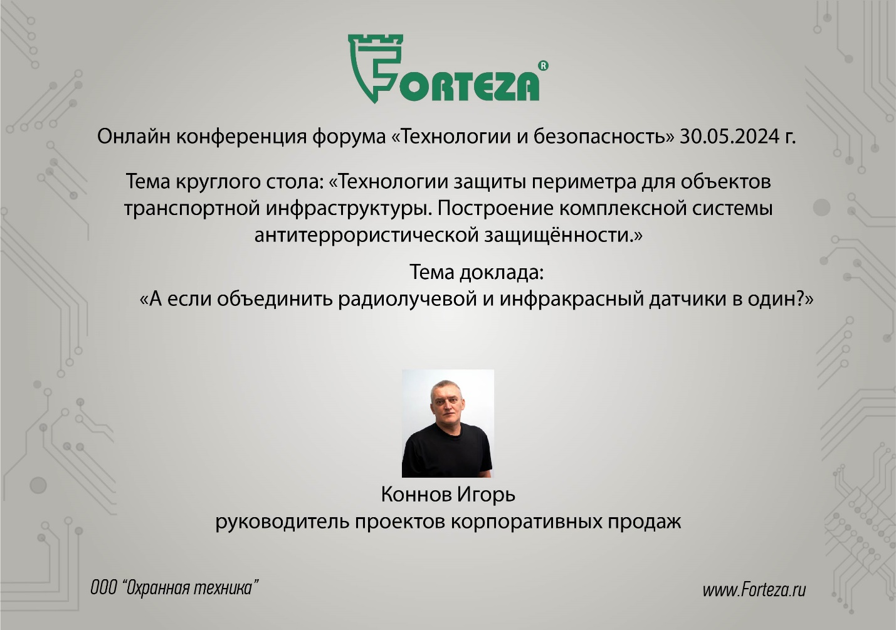

ООО «Охранная техника» - разработчик и производитель извещателей охраны периметра, более 20 лет поставляет оборудование для создания систем охраны на объектах, к которым предъявляются меры повышенной безопасности. Мы широко известны на рынке технических средств охраны под торговой маркой Forteza.

Ведущие специалисты предприятия начинали свою работу ещё на предприятиях Росатома, они и сегодня поддерживают мировой уровень выпускаемой продукции, разрабатывают изделия, которые не имеют аналогов не только в мире, но и в России.

**Слайд 2**

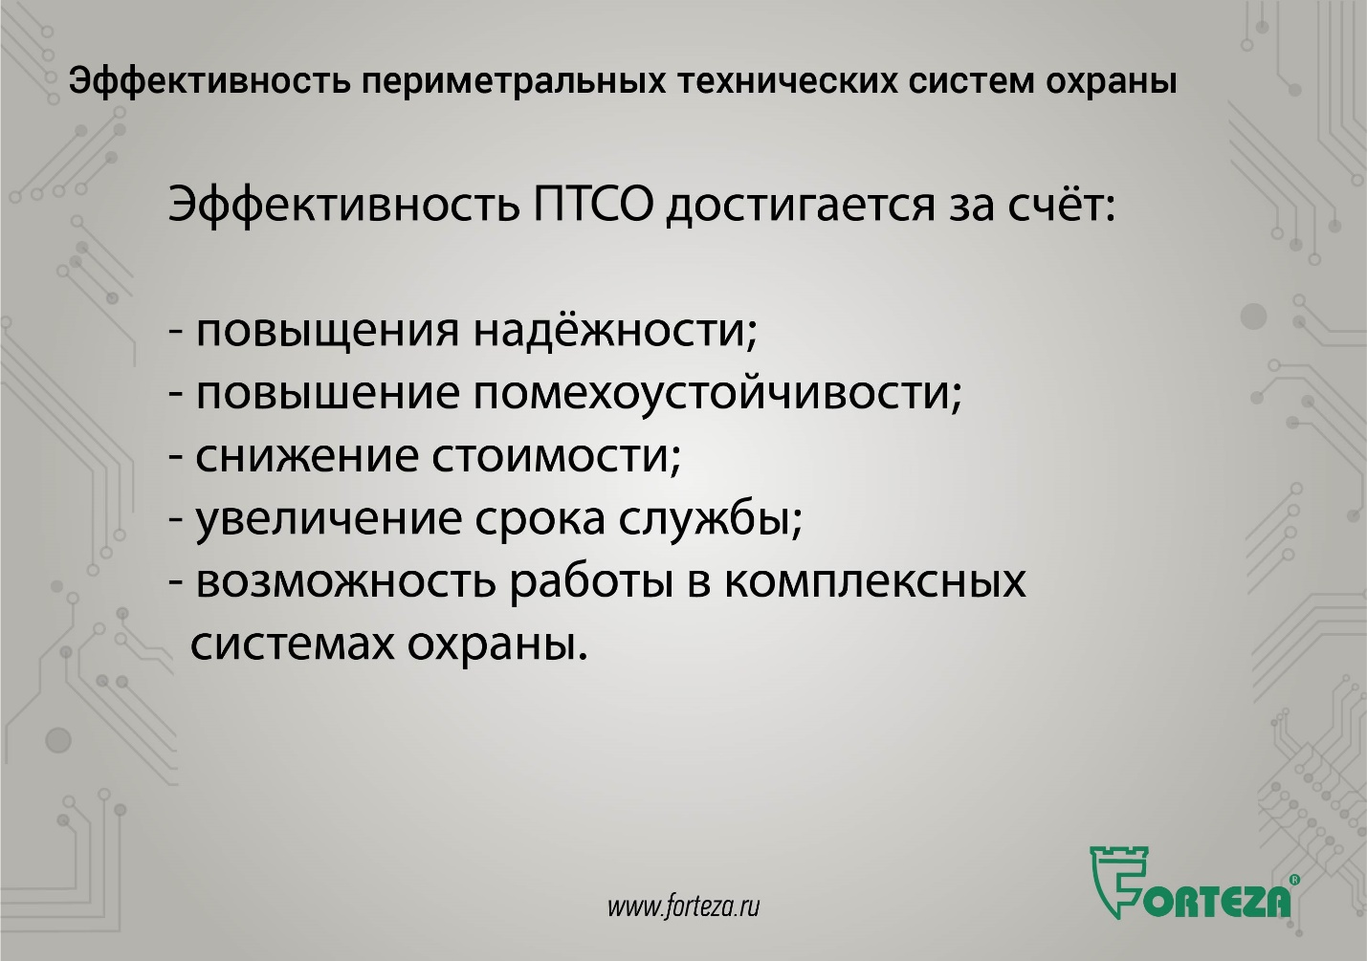

Разработчики ООО «Охранная техника» постоянно ищут новые способы повышения эффективности периметровых систем. Высокая эффективность – это минимальные затраты на оборудование, его установку, эксплуатацию и обслуживание при высокой способности к обнаружению нарушителя. С целью улучшения тактико-технических характеристик изделий и систем наши инженеры- конструкторы делают акцент на:

- повышение помехоустойчивости;

- повышение надёжности;

- снижение стоимости;

- увеличение срока службы;

- возможность работы в комплексных системах охраны.

**Слайд 3**

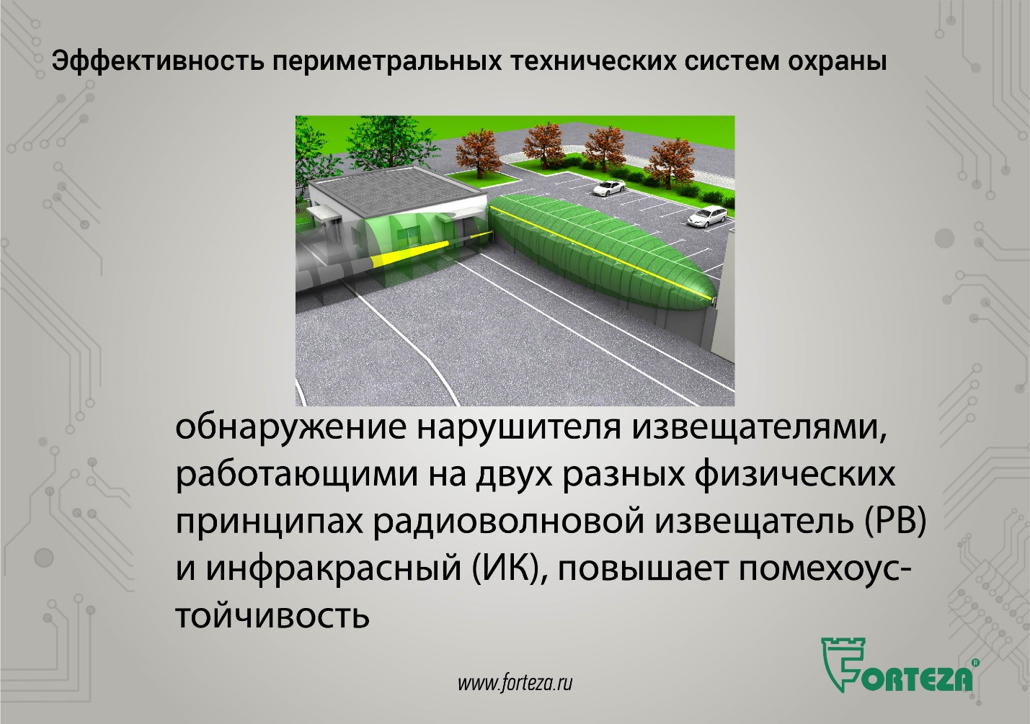

Все эти направления верны, перспективны, над всеми ведётся работа. Один из вариантов повышения помехоустойчивости системы периметровой охраны – совместное обнаружение нарушителя извещателями, работающими на двух разных физических принципах. А ещё эффективнее – объединить их в один корпус. Каковы преимущества данного решения? Оправданы затраты?

Основная предполагаемая выгода этого решения – минимизация ложных срабатываний системы. Для понимания этого нужно рассмотреть особенности каждого из физических принципов.

**Слайд 4**

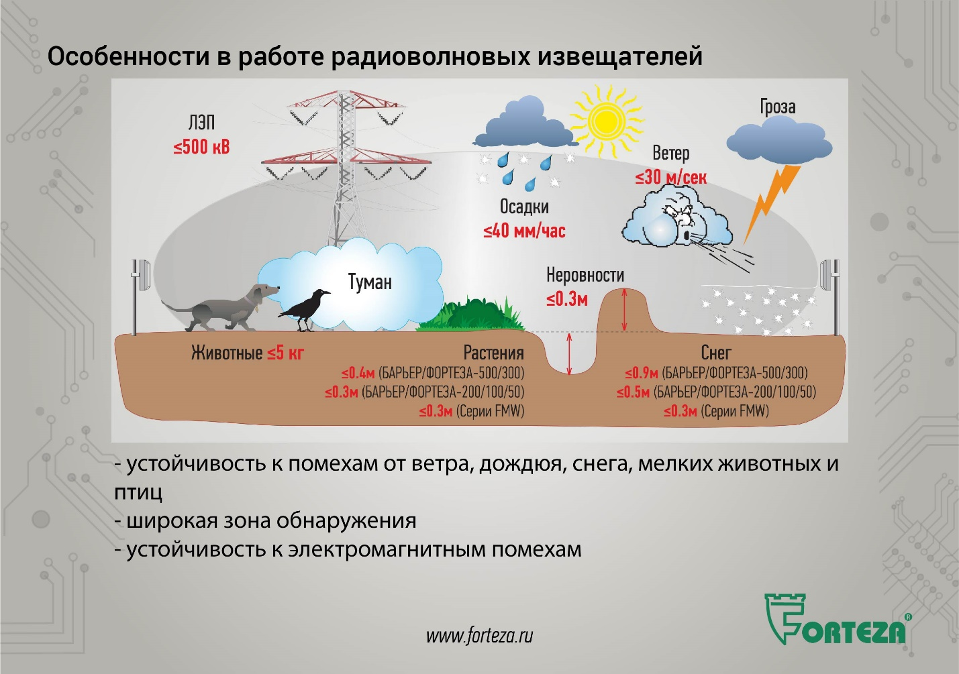

Особенности в работе радиоволновых извещателей:

- Высокая устойчивость к метеорологическим факторам – ветру, дождю, снегу, туману.

- Объёмная зона обнаружения минимизирует возможность её обхода нарушителем. При этом надо учитывать, что широкая зона обнаружения ограничивает применение извещателей в стеснённых условиях, когда нет возможности организовать зону отчуждения. С большей площади увеличивается количество помех, влияющих на работу извещателя. А работы по созданию и поддержанию зоны обнаружения в надлежащем состоянии увеличивают стоимость её устройства и обслуживания.

- Устойчивость к электромагнитным помехам.

- Возможность применения на объектах с разнообразными условиями и тактикой охраны.

- Не демаскируется охраняемая зона обнаружения.

- Возможность применения с различными типами заграждений или без них.

**Слайд 5**

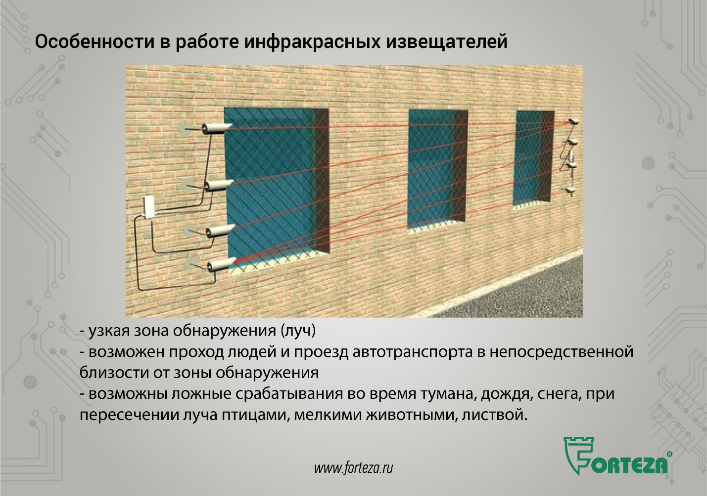

Особенность в работе инфракрасных извещателей:

- Узкая зона обнаружения (луч), позволяет минимизировать помехи в стеснённых условиях.

- Возможен проход людей и проезд автотранспорта в непосредственной близости от зоны обнаружения.

**Слайд 6**

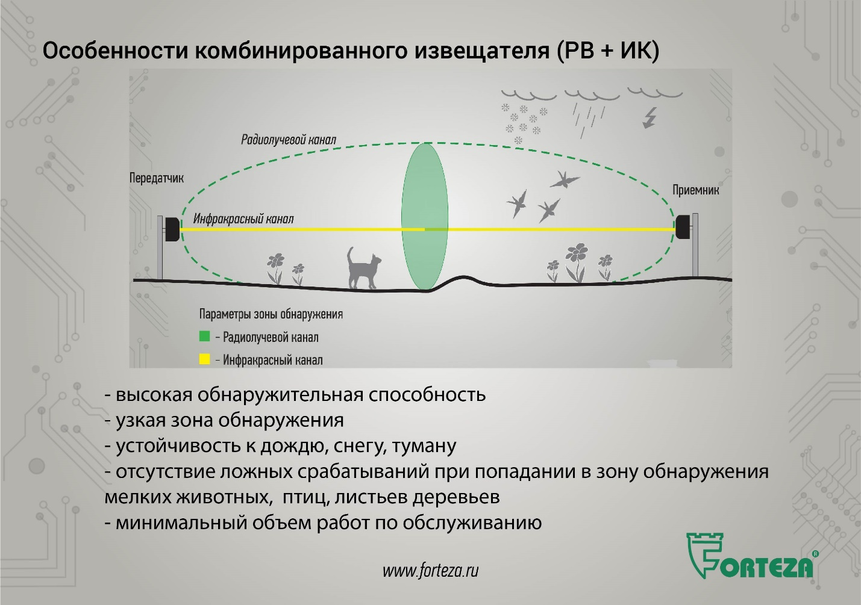

А если мы совместим работу радиоволнового двухпозиционного и активного инфракрасный извещатели, то радиоволновой извещатель компенсирует проблемы работы инфракрасного извещателя в условиях тумана, дождя, снега; при пересечении светового луча птицами, мелкими животными, листвой.

Конструкторы нашего предприятия сделали это объединение в одном корпусе несколько лет назад. В двухпозиционном комбинированном извещателе ФОРМАТ сигнал тревоги выдаётся при сработке обоих каналов обнаружения, т.е. извещатель работает по схеме "И".

Долговременные испытания на полигонах и последующая эксплуатация на многих объектах показала отличную жизнеспособность этой концепции.

В итоге мы имеем:

- высокую обнаружительную способность;

- узкую зону обнаружения;

- устойчивость к дождю, снегу, туману;

- отсутствие ложных срабатываний при попадании в зону обнаружения мелких животных, листьев деревьев.

- минимальный объем работ по обслуживанию;

Разные физические принципы обнаружения компенсируют ограничения друг друга. Тем самым достигается главная цель – высокая помехоустойчивость извещателя.

**Слайд 7**

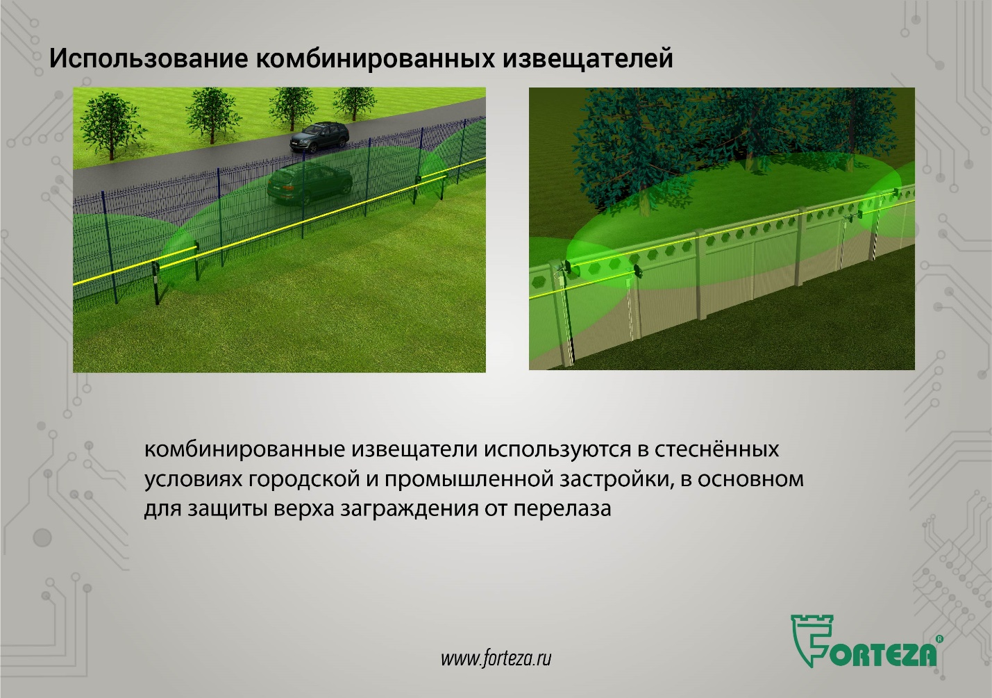

В основном извещатель применяют для защиты верха заграждения от перелаза.

ООО «Охранная техника» выпускает извещатели серии ФОРМАТ с длиной зоны обнаружения до 50, 100 и 200 м. Ширина зоны обнаружения при максимальной длине 200 м – 0,3 м. Для исключения взаимного влияния по радиоволновому каналу извещатели ФОРМАТ имеют 4 литеры.

**Слайд 8**

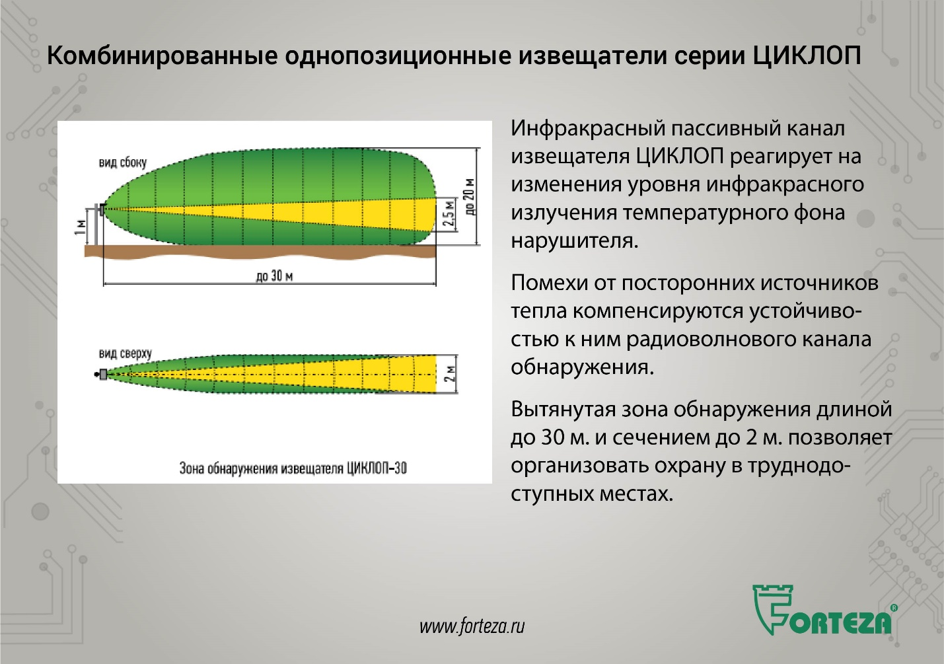

Оценив эффективность комбинированных двухпозиционных извещателей, наши инженеры предложили решение и с однопозиционными извещателями. В извещателях ЦИКЛОП-10 и ЦИКЛОП-30 объединены радиоволновый однопозиционный извещатель ЗЕБРА и пассивный инфракрасный извещатель. Пассивный инфракрасный извещатель реагирует на изменения уровня инфракрасного излучения температурного фона нарушителя. И здесь помехи от посторонних источников тепла компенсируются устойчивостью к ним радиоволнового канала обнаружения.

У извещателя ЦИКЛОП-30 угол расходимости луча составляет 3 градуса, это позволяет организовать вытянутую зону обнаружения длиной до 30 м. и сечением до 2 м. Чаще всего их применяют для организации рубежа охраны в труднодоступных местах (тупики, узкие проходы вдоль ограждения, защита фасада, переходы коммуникаций через заграждение) или при необходимости организации на части рубежа санкционированного прохода/проезда).

**Слайд 9**

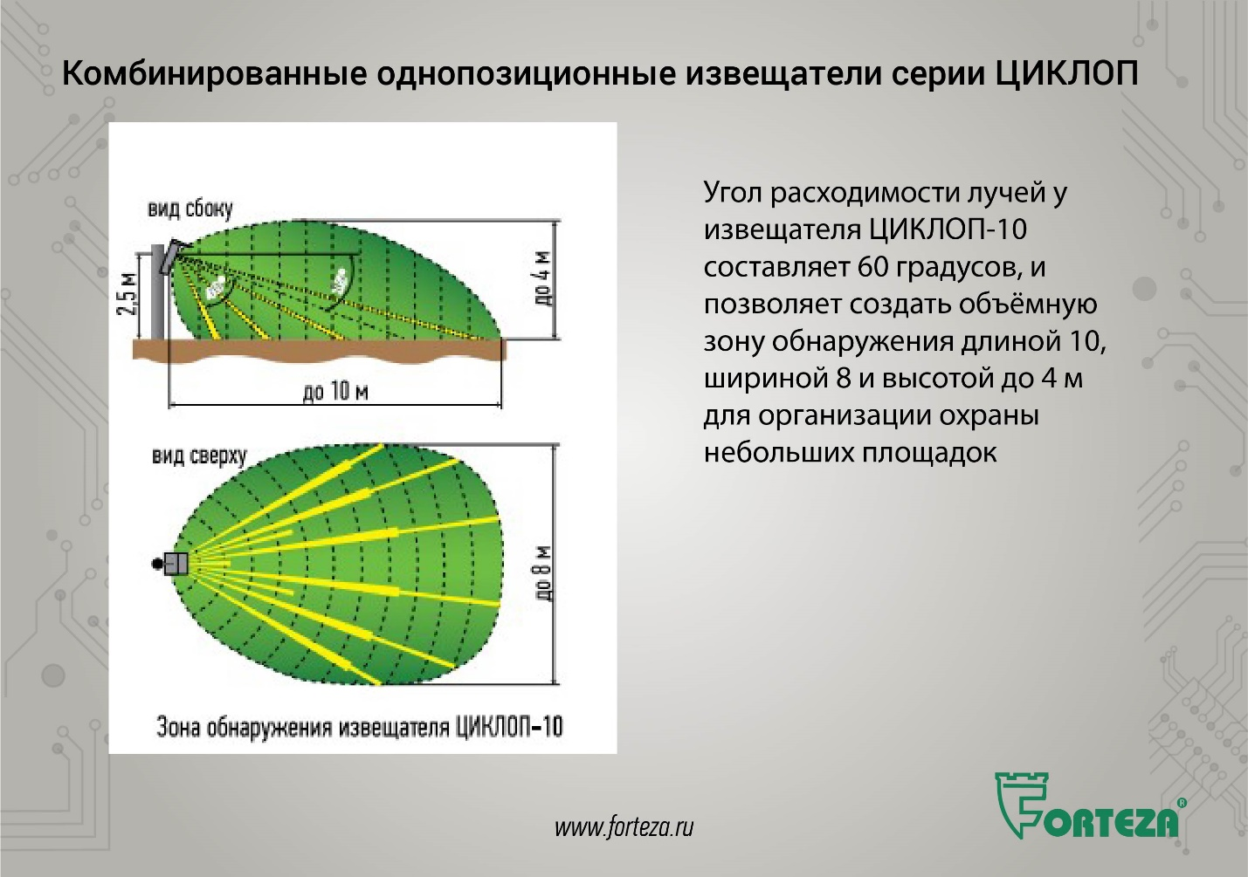

Но если возьмём несколько ИК лучей, то можно создать широкую объёмную зону обнаружения для организации охраны небольших площадок.

Угол расходимости лучей у извещателя ЦИКЛОП-10 составляет 60 градусов, и позволяет создать зону обнаружения длиной 10, шириной 8 и высотой до 4 м.

Мы использовали как основу у комбинированных извещателей серии ЦИКЛОП наш однопозиционный радиоволновой извещатель ЗЕБРА. Он отличается от однопозиционных доплеровских извещателей, которые работают на отражённом сигнале и собирают все помехи.

Основное отличие: радиоволновый канал извещателя ЦИКЛОП, как и извещатели серии ЗЕБРА имеют высокие тактико-технические характеристики благодаря использованию линейно модулированного сигнала, что позволило разделить зону обнаружения на подзоны с индивидуальной настройкой чувствительности в каждой. И это даёт дополнительную устойчивость к помехам извещателей серии ЦИКЛОП без потери обнаружительной способности.

В настоящее время в России, да и во всем мире редкий производитель может похвастаться тем, что в номенклатуре выпускаемой продукции присутствуют уличные комбинированные периметровые извещатели, т.к. это довольно сложные в производстве приборы.

Хотелось бы отметить ещё ряд особенностей наших комбинированных извещателей, актуальных в сегодняшних условиях.

- Применение узлов собственного производства позволило снизить зависимость от импортных комплектующих. К примеру, использование собственного СВЧ модуля не только снизило себестоимость изготовления, но и позволило значительно повысить надёжность изделий. По данным нашего сервисного центра с переходом на собственные СВЧ модули прекратился отказ в работе изделий по этой причине.

В заключении можно сделать вывод, что комбинированный подход к системам охраны создаёт новые возможности и решает новые задачи.

У нас есть и другие комбинированные подходы к созданию эффективных, надёжных и простых в обслуживании рубежей охраны.

**Слайд 10**

